Bilanz 2024:
Häfele behauptet sich in forderndem Marktumfeld
Zukunftsgerichtete Aufstellung mit einem relevanten Leistungsversprechen
und starken Partnerschaften
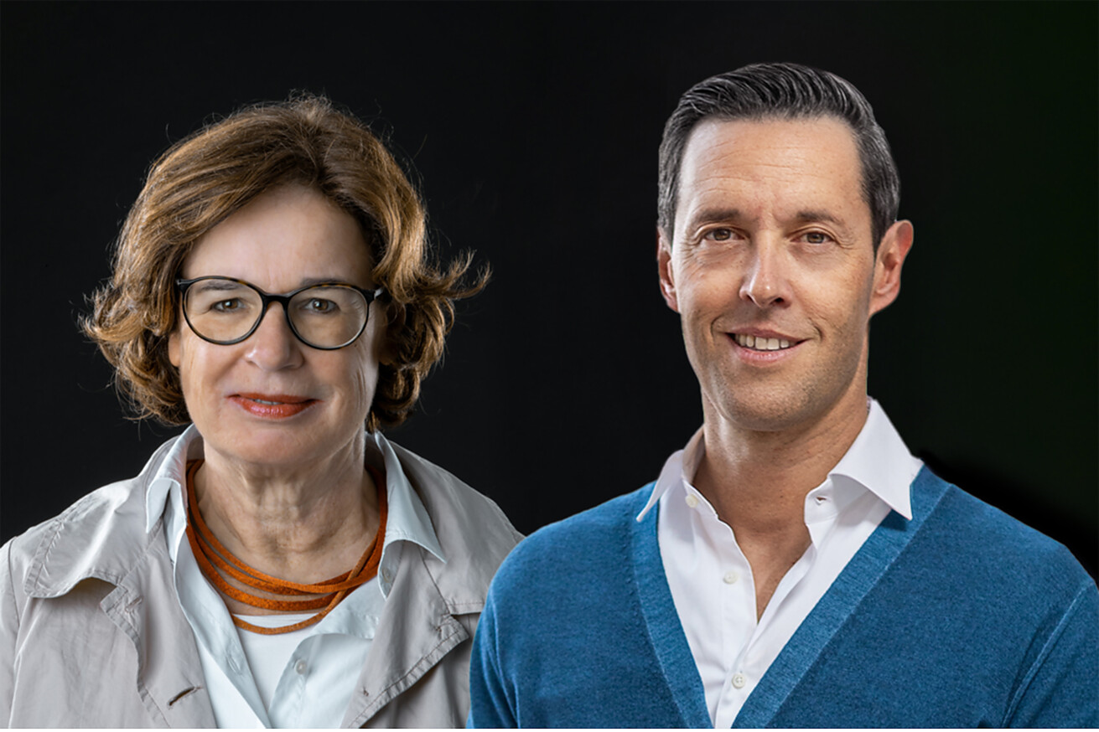

Der weltweit führende Spezialist für intelligente Beschlagtechnik, elektronische Schließsysteme sowie Beleuchtung und Vernetzung steht auf solider Basis und zeigt sich, wie es für das Familienunternehmen charakteristisch ist, tatkräftig: Häfele setzt auf starke Partnerschaften, die neue Lösungen und Geschäftschancen hervorbringen. Dabei bewährt sich die im Vorjahr vollendete Aufstellung in Vertriebsregionen für eine abgestimmte und zielgerichtete internationale Zusammenarbeit. Mit 1,5 % bzw. währungsbereinigt 2,7 % Umsatzzuwachs im Vergleich zum Vorjahr hat sich die Häfele Gruppe 2024 in einem weiterhin sehr fordernden Marktumfeld gut behauptet. Auch wenn das Marktumfeld fordernd bleibt, ist Häfele für 2025 zuversichtlich.  Das Handwerk als wichtiger Umsatztreiber im Heimatmarkt – robuste Entwicklungen weltweit trotz Krisen  Geopolitische Spannungen, rückläufige aber weiterhin hohe Zinsen sowie politische Unsicherheiten im Zusammenhang mit Wahlen in verschiedenen Ländern prägten das Jahr. In diesem Umfeld hielten sich die Verbraucher weltweit zurück bei größeren Investitionen, was auch für Immobilien und die dazugehörige Inneneinrichtung galt. In diesem Umfeld bewährt sich Häfele: Zum 31.12.2024 verzeichnete die Häfele Gruppe mit Niederlassungen in 38 Ländern einen Umsatz von 1,74 Milliarden Euro bei einem Auslandsanteil von 82 Prozent.  In den Häfele Vertriebsregionen war die Entwicklung dabei nicht einheitlich. Das Geschäft in der Region Mittlerer Osten, Afrika und Lateinamerika hat sich 2024 sehr gut entwickelt. Verhalten positiv verlief das Wachstum in den drei Regionen Osteuropa und Zentralasien, USA und Westeuropa. Während die asiatischen Märkte noch im Jahr 2023 Wachstumslokomotiven waren, verzeichneten diese in Summe leichte Umsatzrückgänge. Im Heimatmarkt Deutschland erwies sich das Marktsegment Handwerk als wichtigster Umsatztreiber in einem weiterhin fordernden Umfeld.  In vielen Märkten war 2024 deutlich spürbar, dass die anhaltend schwache Konjunktur in der Immobilienbranche auch 2025 eine große Herausforderung bleiben wird.  Gemeinsam Wohn- und Arbeitswelten der Zukunft gestalten  2025 dürfen die Kunden aus Handwerk, Möbelindustrie, Hotellerie, Bauwirtschaft, Architektur und Interior Design inspirierende Impulse und Lösungen von Häfele erwarten. CEO Gregor Riekena: „Unser Leitmotiv ”Maximising the value of space. Together.“ dient uns und unseren Partnern als Kompass. Wenn wir uns in Partnerschaften gegenseitig zuhören und antreiben, finden wir im Sinne der Kunden neue Lösungen für die Wohn- und Arbeitswelten der Zukunft. Das bringt uns alle voran – auch in herausfordernden Marktlagen.“  Weltleitmesse interzum macht Häfele Leitmotiv erlebbar  Häfele nutzt die bevorstehende Weltleitmesse für die Zuliefererindustrie interzum im Mai, um sein Leitmotiv erlebbar zu machen: Gemeinsam den Wert von Raum maximieren bedeutet für Häfele, unterschiedliche Interessen zu berücksichtigen. So blicken Nutzer und Bewohner eines Raums aus anderer Perspektive auf ihn als Planende, Möbelhersteller oder Betreiber. Mal geht es vorrangig um die Funktionalität, mal steht die Atmosphäre im Vordergrund. Hinzu kommen Aspekte wie Vernetzung, intelligente Lösungen und eine nachhaltige Betrachtung des Kundenprozesses. Auf dem Häfele Messestand wird all das zum Leben erweckt: Das Zusammenspiel dieser „Dimensionen“ erleben die Besucher bei Häfele in unterschiedlichen Anwendungsbereichen wie Küche, Büro oder Konzepten für Wohnen auf kleinem Raum.  Impulsgeber mit Alleinstellungsmerkmal im Markt: Häfele Lighting  Eine besondere Rolle bei der Raumgestaltung spielen die Lösungen und Services der Marke Häfele Lighting. In ihrer durchdachten Verbindung von Möbel- und Raumlicht sowie weiteren vernetzten Lösungen zu einem integrierten und vernetzten Gesamterlebnis hat sich die Marke zum Impulsgeber entwickelt und genießt im Markt ein Alleinstellungsmerkmal.  Gemeinsam für Kontinuität und den Blick nach vorne  Mit dem Auftritt auf der interzum erreicht Häfele einen wichtigen Meilenstein für die Aktivierung seiner Strategie 2030. Häfele hatte damit den Weg ins zweite Unternehmensjahrhundert skizziert, der mit dem Wechsel an der Spitze von Sibylle Thierer zu Gregor Riekena im Jahr 2023 einherging.  Häfele CEO Gregor Riekena steht für eine junge Generation an Führungskräften, der das Denken und Handeln in globalen Zusammenhängen bestens vertraut ist. Dazu gehören auch die sich mittlerweile rasant verändernden Szenarien in den internationalen Märkten.  Auf solidem Fundament steht die weltweite Häfele Gruppe auch aufgrund ihres engagierten und generationenübergreifenden Verwaltungsrats unter dem Vorsitz von Sibylle Thierer. Im Gremium geben sich eine erfahrene und eine junge Generation aus den Gesellschafterfamilien, mittlerweile die vierte, die Hand. Gemeinsam stehen sie für Kontinuität und den Blick nach vorne.  Gebaute Vision – die Zukunft spielt am Wolfsberg in Nagold  Ein wegweisendes Zukunftsprojekt verspricht der hochtechnologische Gebäudekomplex auf dem Wolfsberg in Nagold zu werden. Das Gebäude, das alle Kriterien nachhaltigen Bauens berücksichtigt, hat seit Baubeginn 2023 mittlerweile weithin sichtbar Gestalt angenommen. Ende 2025 wird mit der Logistik der erste Gebäudeteil in Betrieb genommen. Laut Gregor Riekena wird zukünftig „eine weltweit noch schnellere, ökologischere und für die Beschäftigten ergonomischere Abwicklung der Bestellungen möglich.“ Insgesamt plant Häfele, in dieses und weitere Projekte im Jahr 2025 einen hohen zweistelligen Millionenbetrag zu investieren.  2025 – Gemeinsam Wachstumsmomente schaffen  Laut Häfele ist es aktuell nur eingeschränkt möglich, Prognosen für das Jahr 2025 zu formulieren. Während einige Märkte voraussichtlich stabil bleiben und sich in den USA eine leichte Erholung andeutet, gibt es aus anderen Regionen laut Gregor Riekena „wenig Rückenwind“. Der CEO fasst zusammen: „In einer Welt im Umbruch wird es daher wichtiger denn je, mit der richtigen Strategie länderübergreifend Chancen zu erkennen, sich schnell und flexibel auf neue Gegebenheiten einzustellen sowie gemeinsam mit Partnern eigene Wachstumsmomente zu schaffen.“  Nagold, im Februar 2025  Abdruck honorarfrei/Beleg erbeten |  | Ansprechpartner für Journalisten:  Rainer Häupl  bering*kopal GbR, Büro für Kommunikation  T + 49 (0) 711 74 51 759-16  rainer.haeupl@bering-kopal.de  www.bering-kopal.de  Ansprechpartnerin im Unternehmen:  Sarah Grünler  Senior Corporate Communications Manager  Häfele SE & Co KG  Tel.: +49 (0)7452 95-510  Mobil: +49 160 97871786  sarah.gruenler@haefele.de

1 Häfele ist 2023 in sein zweites Unternehmensjahrhundert aufgebrochen mit Sibylle Thierer als Vorsitzende des Verwaltungsrats und Gregor Riekena als CEO. Foto: Häfele
2 Im Heimatmarkt Deutschland erwies sich das Handwerk als wichtigster Wachstumstreiber. Foto: Häfele
3 Wie Häfele den Wert von Raum maximiert, zeigte das Unternehmen 2024 gemeinsam mit Egger im „The Moving Tree“. Der überdimensionale Baumstamm ermöglicht dank des flexiblen und modularen Aufbaus komfortables Wohnen auf kleinstem Raum. Foto: Andreas Wimmer
4 Schöner Wohnen mit situativ anpassbarer Beleuchtung ist im „Moving Tree“ möglich. Foto: Andreas Wimmer
1. |  | 2.
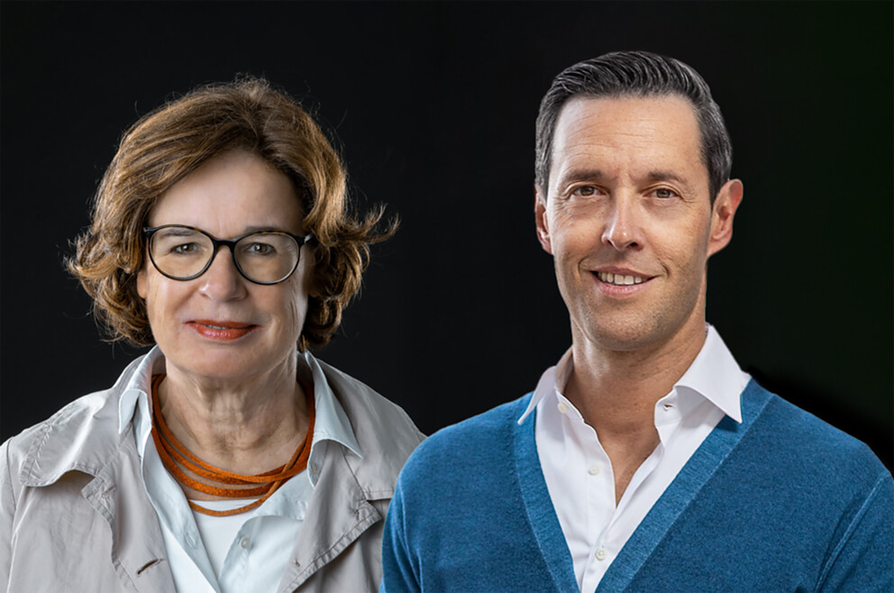 |  | 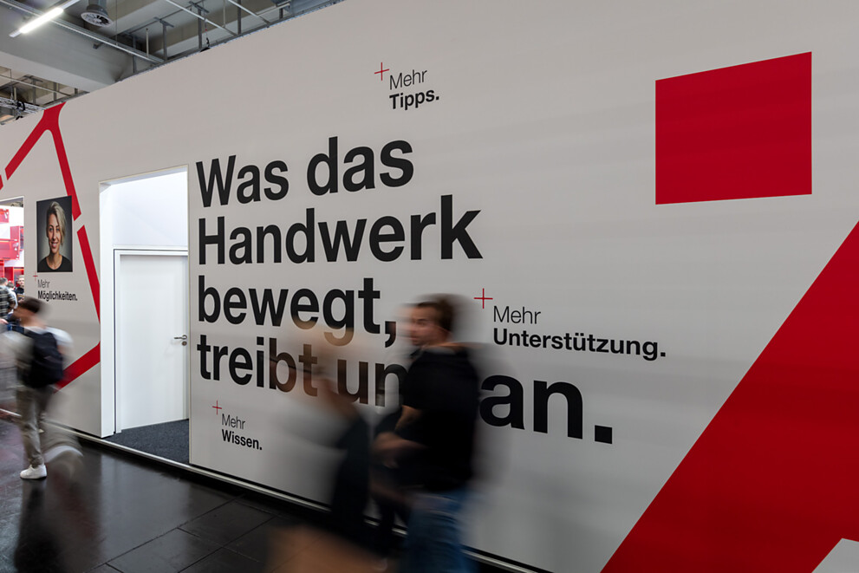
3. |  | 4.
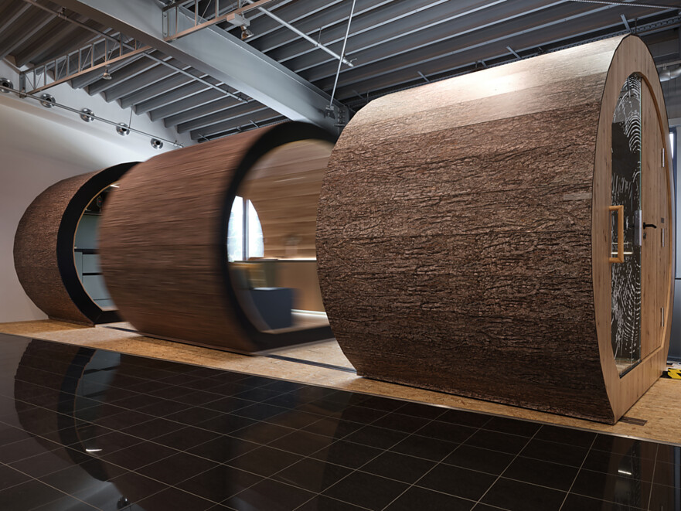 |  | 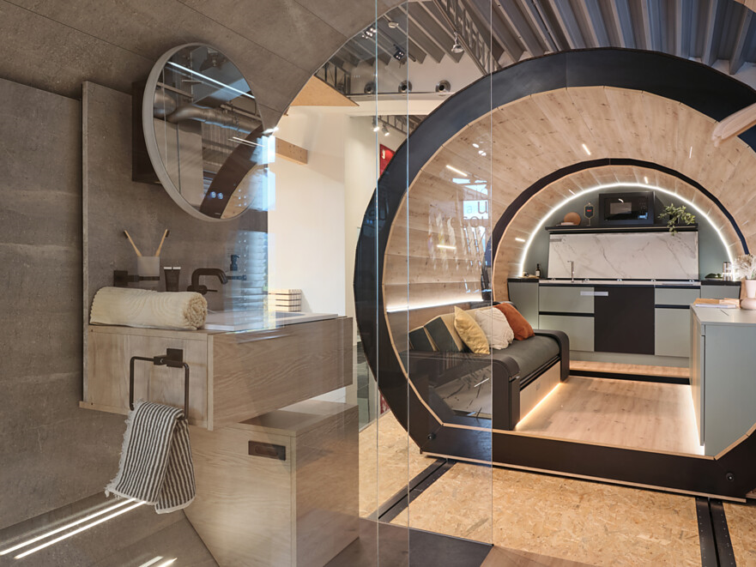

5 Die neue Marke Häfele Lighting hat Häfele 2024 erstmals vorgestellt. Sie ist die erste und bislang einzige Marke, die mit ihren Sortimenten Loox, Connect und Nimbus die Themen „Licht im Raum“ und „Licht im Möbel“ zu einem integrierten und vernetzten Gesamterlebnis verbindet. Mit der neuen, universellen Lösung OneCable lässt sich die Beleuchtung individuell und kreativ an verschiedene Raumsituationen adaptieren. Rendering: Häfele
6 Ambientebeleuchtung, aber auch die Betonung von Möbeln und Einrichtungsgegenständen oder Lichtakzente auf Gemälden und Kunstobjekten. All das kann Häfele Lighting leisten. Mehr noch: Wenn eine Raumnutzung sich im Laufe der Zeit komplett ändert, kann das Beleuchtungssystem sich der jeweils neuen Nutzung ganz einfach anpassen. Rendering: Häfele
5. |  | 6.
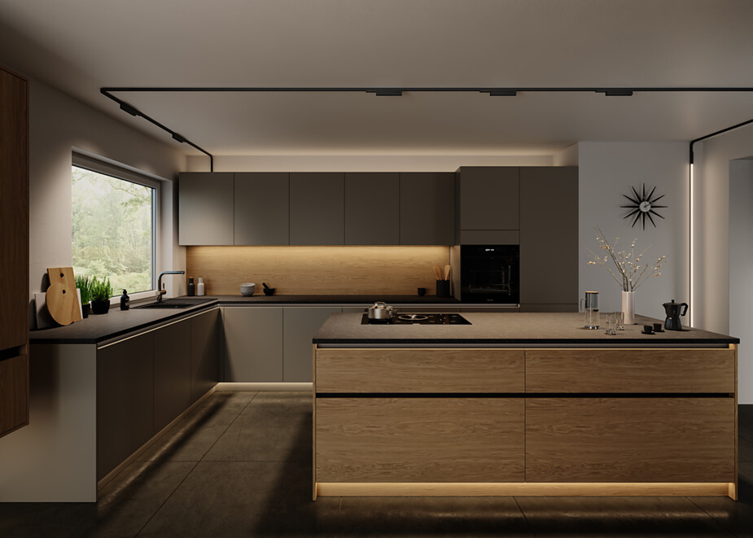 |  | 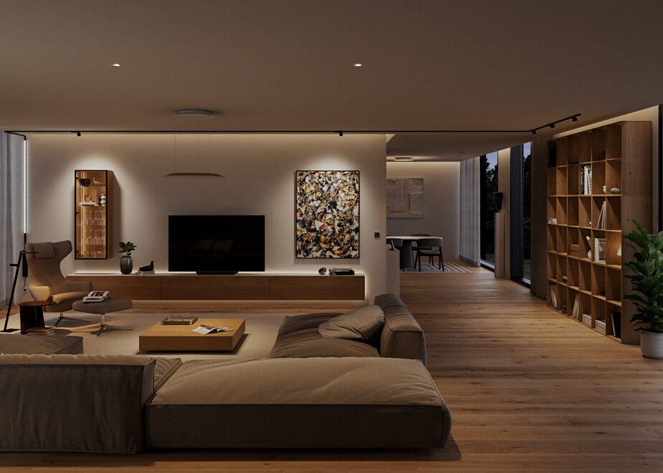

Über Häfele
Maximising the value of space. Together.
Lebenswerte, nachhaltige Raumkonzepte für die Wohn- und Arbeitswelten von morgen zu entwickeln, diesem Ziel hat sich Häfele verschrieben. Gemeinsam mit seinen Partnern schafft Häfele ressourcenschonende, multifunktionale Lösungen bei höchstem Komfort.
Der 1923 gegründete, global agierende Spezialist für intelligente Beschlagtechnik, elektronische Schließsysteme sowie Beleuchtung und Vernetzung bietet seinen Kunden aus über 150 Ländern eine einzigartige 360°-Kompetenz. Mit einem umfassenden Produktsortiment, zahlreichen Serviceleistungen und viel Innovationsgeist steht das Familienunternehmen seinen Partnern aus Handwerk, Möbelindustrie, Handel und Architektur als verlässlicher Partner zur Seite - von der Ideenfindung über die Planung bis zur Umsetzung ihrer Projekte.
Über 8.000 Mitarbeitende sowie 38 Tochterunternehmen und zahlreiche weitere Vertretungen in aller Welt bilden das Team des Global Players mit Hauptsitz in Nagold im Schwarzwald. Die Unternehmensgruppe wird seit Januar 2023 von Gregor Riekena geführt. Sibylle Thierer vertritt als Vorsitzende des Verwaltungsrats die Interessen der Gesellschafterfamilien. Im Geschäftsjahr 2024 erzielte die Häfele Gruppe einen Umsatz von 1,74 Mrd. Euro bei einem Exportanteil von 82%.
Weitere Informationen unter www.haefele.de

QR-Code der Medieninformation


